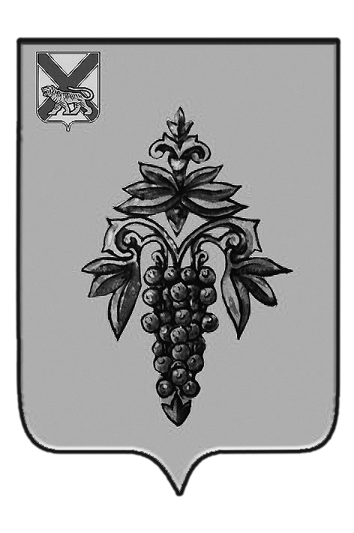

ДУМА

ЧУГУЕВСКОГО

МУНИЦИПАЛЬНОГО ОКРУГА

Р Е Ш Е Н И Е
от 11.12.2020 г. № 118
О возбуждении ходатайства о награждении наградой
Приморского края почетным знаком Приморского края

«Семейная доблесть» III степени семьи

Дудкиных Владимира Михайловича и Нины Алексеевны

В соответствии с Федеральным законом от 6 октября 2003 года
№ 131-ФЗ «Об общих принципах организации местного самоуправления в Российской Федерации», Законом Приморского края № 436-КЗ «О наградах Приморского края» и Уставом Чугуевского муниципального округа, Дума Чугуевского муниципального округа
РЕШИЛА:

1. Возбудить ходатайство о награждении наградой Приморского края почетным знаком Приморского края «Семейная доблесть» III степени семьи Дудкиных Владимира Михайловича и Нины Алексеевны.
2. Направить настоящее решение главе Чугуевского муниципального округа для подготовки отзыва в отношении семьи Дудкиных Владимира Михайловича и Нины Алексеевны.
3. Настоящее решение вступает в силу со дня его принятия.

Председатель Думы
Чугуевского муниципального округа Е.В.Пачков

